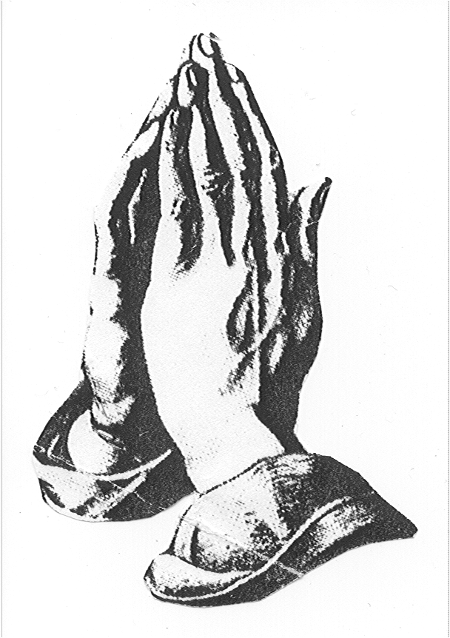

A 44 - 1 К
A 44 - 2 К
Фонотека * Наследие * Heritage *

О МОЛИТВЕ

В. Палс

